"O la trovi subito, o non la trovi più".

A cosa potrebbe riferirsi questa frase?

1._______________________________________
2._______________________________________
3._______________________________________
4._______________________________________
5._______________________________________

Questa è una frase di un film italiano molto famoso, guarda il video e prova a capire a cosa si riferisce il pronome la.

https://www.google.com/search?q=ladri+di+biciclette&client=firefox-b-d&source=lnms&tbm=vid&sa=X&ved=0ahUKEwjSzrC7kLThAhWh2uAKHc27A8UQ_AUIDigB&biw=1280&bih=607

Il film si intitola Ladri di biciclette, un famosissimo film neorealista. Ora osserva e descrivi cosa fa l'uomo e cosa fa il bambino.

l'uomo | Il bambino

Immagina la trama del film.

Ladri di Biciclette di Vittorio de Sica

a cosa si riferiscono i pronomi del testo?

Ladri di biciclette è un film neorealista del 1948, l'ha prodotto e girato il regista italiano Vittorio de Sica, per farlo ha utilizzato degli attori non professionisti. Li aveva cercati tra le strade di Roma, dove è ambientata la storia, per poterla rendere più reale e autentica. Tuttora molti lo considerano un classico del cinema e lo ritengono uno dei massimi capolavori del neorealismo cinematografico italiano.
La trama:
Antonio Ricci, un disoccupato, trova finalmente un lavoro, ma non può averlo perchè per lavorare gli serve una bicicletta, parla con sua moglie che riesce a trovarne una. Sfortunatamente proprio il primo giorno di lavoro, però, mentre tenta di incollare un manifesto cinematografico, la bicicletta gli viene rubata. Antonio tenta di raggiungere il ladro, ma non riesce a farlo.
Quando capisce che la polizia non può aiutarlo decide di cercarla da solo con suo figlio, Bruno. I due girano per la città, nella periferia povera di Roma, ma non c'è niente da fare la bicicletta non si trova.
Alla fine del film i due protagonisti, stanchi e delusi, stanno aspettando il tram quando ne vedono una incustodita e tentano di rubarla. La folla li vede e solo il pianto del piccolo Bruno salva il padre dalla prigione. Alla fine i due si allontanano mentre su Roma scende la sera.

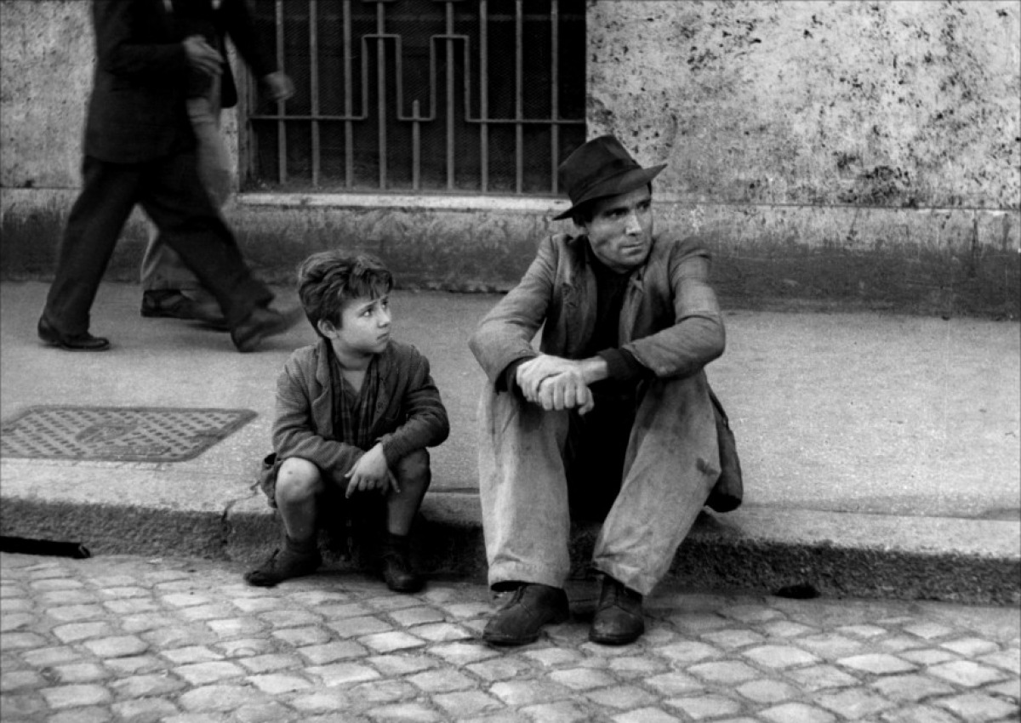
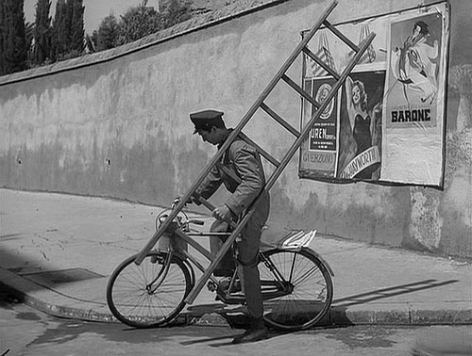
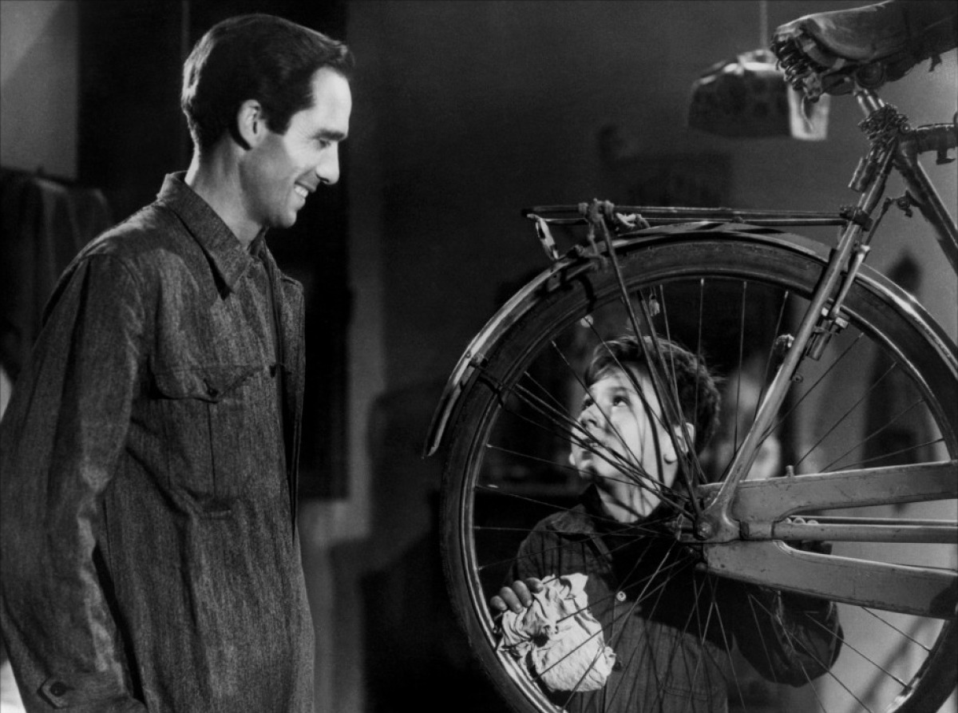

Completa l'esercizio con i pronomi corretti:

I miei amici_____ hanno invitato al cinema, ma io non sapevo se andar____, perchè ______ avevano detto che volevano vedere un film in bianco e nero. Di solito non ___piacciono i vecchi film italiani, _____ sembrano un po' deprimenti, ______ ricordo che da ragazzo ____ avevo visto uno al cinema ma ______ ero addormentato subito, _______ ricordo ancora. Che brutta figura!
Questa volta ho voluto dare una possibilità a questo film, ____ avevano parlato in molti, consigliandome ____ perciò ho deciso di portar____ anche la mia fidanzata.
Sicuramente______ conoscete anche voi, è la storia di un giornalista, Marcello, e del suo fotografo Paparazzo.
Girano per la città di Roma fotografando delle celebrità, finché Marcello non _____ innamora di Sylvia una famosa attrice straniera bionda e bellissima. _____ accompagna per la città e quando ____ porta alla Fontana di Trevi lei si fa un bagno e balla con tutti i vestiti.
Questa scena è molto famosa in tutto il mondo, ___ la ricordate? Noi
_____ abbiamo trovato molto divertente, _____ è piaciuto un sacco.

Che film è?

